Гименохирус - истинно
аквариумная лягушка
Лягушка в аквариуме? Это конечно шпорцевая! До недавнего времени такой ответ казался само собой разумеющимся подавляющему большинству аквариумистов и любителей животных. Действительно, неприхотливые и недорогие ксенопусы (латинское название шпорцевой лягушки - Xenopus laevis) уже не одно десятилетие населяют наши аквариумы. Молодые шпорцевые лягушки милы и безобидны, но со временем они имеют обыкновение превращаться в довольно увесистых квакух. Содержать их вместе с рыбками может только опытный любитель и задача это непростая. Другое дело гименохирус. Эта изящная африканская лягушечка, еще пару лет назад практически неизвестная в России, начинает заселять стеклянные водоемы наших аквариумистов.
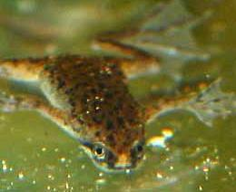
Гименохирус Беттгера (Hymenochirus boettgeri) - вид наиболее распространенный в мировой зооторговле и пока единственный, более или менее регулярно завозимый в Россию. От других представителей семейства пиповых (Pipidae), куда относится и шпорцевая лягушка, гименохирусы отличаются наличием перепонок между пальцами передних лап (см. фото). Этому обстоятельству они и обязаны своим научным названием: слово Hymenochirus можно перевести как "перепончатолапый" или "кожисторукий".
Гименохирус - очень мелкая лягушка, длина тела взрослой особи не превышает 3.5-4 см. Если учесть то, что по сравнению даже с молодыми шпорцевыми лягушками гименохирусы имеют более изящное строение: длинное тело, тонкие конечности, заостренную мордочку с ноздрями на конце, то выглядит это создание совсем крохой. Самки обычно несколько крупнее и полнее самцов, в период размножения их бока становятся более округлыми. Но, в целом, различить пол этих лягушек, особенно молодых, дело неблагодарное.
Гименохирус - настоящая водная лягушка, которая может всю жизнь провести, не выходя на сушу. Однако это не означает, что она не может покинуть аквариум по доброй воле. Очень даже может! Аквариумы с этими животными необходимо тщательно закрывать. Но доступ к атмосферному воздуху для дыхания должен быть обязательно.
В природе гименохирусы живут в мелких лужах и болотцах с хорошо прогреваемой и не всегда чистой водой. Соответственно и в аквариуме они любят теплую воду - никак не меньше 20, а лучше 24°С. При содержании в холодной воде резко возрастает риск различных заболеваний. К качеству воды они нетребовательны. Частая подмена воды не только не нужна, но даже нежелательна. Эти обитатели стоячих вод не любят сильного течения (от мощного фильтра, например). В то же время аэрация аквариума желательна, но обязательно должен быть "застойный" угол без течения.
В качестве корма гименохирусам подходят любые живые корма, используемые для кормления рыбок (мотыль, трубочник и т.д.). Как всякая амфибия эти лягушки реагируют на движение, поэтому неподвижный корм берут неохотно. Тем не менее, отдельные любители ухитряются обходиться только морожеными или даже только сухими кормами. Но все же гименохирус - настоящий хищник на всех стадиях своего развития (в отличие от той же шпорцевой лягушки).
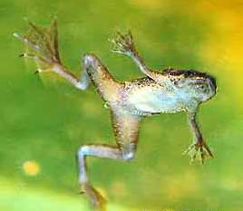
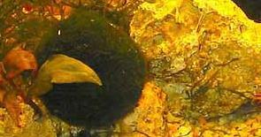
Гименохирус прячется под шаром "кладофоры"
Благодаря своему размеру и спокойному характеру, гименохирусы прекрасно уживаются с любыми не слишком крупными и хищными рыбами Условия их содержания примерно соответствуют стандартным условиям жизни большинства наших аквариумных питомцев. В общем аквариуме они медленно плавают в толще воды, а при испуге стремятся спрятаться где-нибудь на дне. Лучше, если в аквариуме имеются укрытия, например черепки от цветочного горшка. Размер аквариума значения не имеет. Пара гименохирусов будет хорошо себя чувствовать в 3-х литровой банке. Правда, если у вас дома холодно, то поддерживать в таком маленьком объеме нужную температуру будет довольно хлопотно.
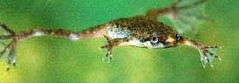
Разведение гименохирусов ничем принципиально не отличается от разведения большинства видов аквариумных рыбок. Стимулируется оно повышением температуры до 26-28°С, усилением освещенности (с увеличением длины светового дня) и подменой части воды. Уровень воды в нерестовике не должен быть меньше 20 см, что обусловлено брачным поведением лягушек. Пара описывает в воде вертикальные круги - поведение характерное для многих представителей пиповых. Икринки имеют студенистую оболочку и плавают на поверхности воды. Продуктивность обычно составляет 50-200 икринок (до 500). После икрометания производителей лучше отсадить. Через 1-2 суток вылупляются черные головастики длиной около 3 мм. Несколько дней они сидят, прикрепившись к растениям и стенкам аквариума, или висят в поверхностном слое воды. Как только головастики начнут плавать, их надо кормить. В плане выкармливания никаких отличий от аквариумных рыб также нет. Стартовый корм - инфузория, коловратка. Примерно через месяц происходит метаморфоз. Половозрелыми гименохирусы становятся в годовалом возрасте, а прожить эти лягушки могут до 5 (а иногда и более) лет.
Кроме Гименохируса Беттгера, имеющего 2 подвида (H. b. boettgeri и H. b. сamerunensis), известны еще 3 вида гименохирусов: H. boulengeri, H. curtipes и H. feae. Из них в любительских аквариумах часто встречается H. curtipes, очень похожий на Гименохируса Беттгера.
.
А. Громов,
фотографии В. Ковалёва.

